**2021年青少年电子信息等级考试理论综合试卷**

**（三级A卷）**

分数：100.00 题数：40

一、单选题（共25题，每题2分，共50分）

1. 生活中传输电的材料一般会选择金属导线，下列选项中可以作为导线的是？（ ）

A、小木条

B、塑料吸管

C、铜线

D、石头

答案：C

试题解析：

2. 要将程序从电脑下载到控制板上，需要将数据线的一端连接电脑的USB端口，另一端连接控制板的哪个端口？（ ）

A、COM端口

B、GND端口

C、PWM端口

D、VCC端口

答案：A

试题解析：

3.

Arduino Nano是一款常见的开源控制板，其中模拟端口常用字母A表示，下列关于模拟端口说法正确的是？（ ）

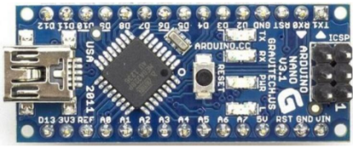

A、14路模拟端口

B、7路模拟端口

C、8路模拟端口

D、2路模拟端口

答案：C

试题解析：

4. 人触电后能自己摆脱的最大电流为摆脱电流，交流电为10毫安，直流为50毫安，下列选项中关于电流单位表述正确的是？( )

A、cm

B、mA

C、kg

D、V

答案：B

试题解析：

5. 电容式驻极体话筒对声音敏感，该话筒可以用来制作下列哪种传感器？（ ）

A、超声波传感器

B、重力传感器

C、光敏传感器

D、声音传感器

答案：D

试题解析：

6. 如果家中电灯出现忽明忽暗的现象，我们首先应当如何做，再找专业人员进行维修？（ ）

A、安静写完作业

B、拨打110或120急救电话

C、切断电灯电源

D、自己进行维修

答案：C

试题解析：

7.

如图所示，关于PWM控制说法正确的是？（ ）

20210518085139_5117.png

A、0-50

B、0-100

C、0-150

D、0-255

答案：D

试题解析：

8.

LED的正极搭接在数字端口D5，负极连接GND,按钮连接在数字端口D2，如下图程序所示，程序运行后，下列说法正确的是？（ ）

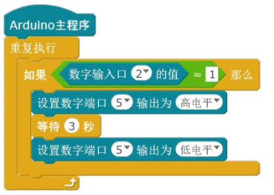

A、按下按钮后立即松开，LED熄灭3秒后点亮

B、按下按钮后立即松开，LED点亮3秒后熄灭

C、按下按钮后立即松开，LED没反应

D、按下按钮后立即松开，LED一直点亮

答案：B

试题解析：

9.

将LED的正极和负极引脚分别正确搭接在控制板的数字端口D10和GND端口，如下图程序所示，程序执行后，LED的状态为？（ ）

20210517162359_4590.png

A、熄灭

B、点亮

C、闪烁

D、10秒后点亮

答案：B

试题解析：

10. 高电平、低电平常用HIGH、LOW表示，除了这种表示外，还可以用数字表示，下列选项表示正确的是？（ ）

A、2和1

B、1和0

C、1和2

D、1和-1

答案：B

试题解析：

11.

如图所示，下列选项关于重复执行说法正确的是？（ ）

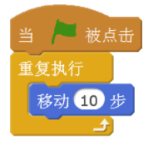

A、可以实现角色永不停歇的移动

B、可以实现角色移动10步

C、可以实现角色重复执行10次

D、程序错误，不能执行

答案：A

试题解析：

12. 电力是国家宝贵的资源，每节约一度电，相当于减少约1kg二氧化碳排放,下列关于电压的表述正确的是？（ ）

A、1克=1伏

B、1V=1000mV

C、1V=1000mA

D、10kg=10V

答案：B

试题解析：

13.

假设电子元器件左侧与上侧是输入口，右侧与下侧是输出口。下列选项中，说法正确的是？（ ）

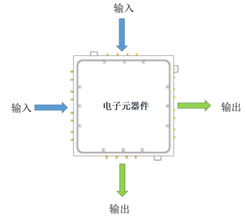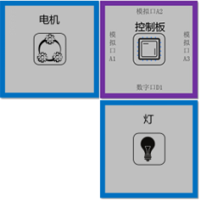

A、电机属于传感器，可以给控制提供电信号

B、当数字端口D1输出高、低电平时，可以控制灯泡点亮和熄灭

C、当数字端口D1输出高、低电平时，可以控制电机转动和停止

D、当模拟口A2为100时，电机可以旋转

答案：B

试题解析：

14. 三峡发电站向用户输送电能时，需要经过变电站先\_\_\_\_ 压，后\_\_\_\_\_压？（ ）

A、降 降

B、降 升

C、升 升

D、升 降

答案：D

试题解析：

15.

如图所示，在模拟端口A1连接声音传感器，下列关于数据变化正确的选项是？（ ）

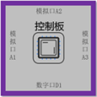

A、0和1

B、0-255

C、0-1023

D、-255-255

答案：C

试题解析：

16.

假设电子元器件左侧和上侧是输入口，右侧和下侧是输出口。下列哪种连接方式不能实现按下按钮灯光点亮的功能？（ ）



A、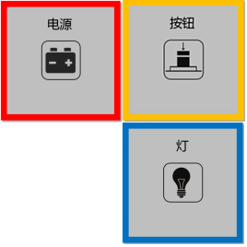

B、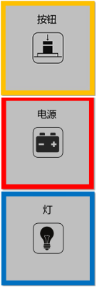

C、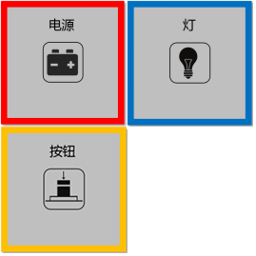

D、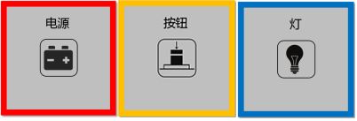

答案：C

试题解析：

17.

如图所示，为声音传感器，它可以检测声音的大小，通过调节声音传感器上微调电阻，可以改变它的灵敏度，如果感知的输入变化量越小，表示传感器的？（ ）

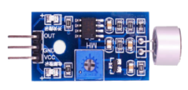

A、灵敏度越高

B、重复性越好

C、灵敏度越低

D、重复性越差

答案：A

试题解析：

18. 开源控制板A1端口常作为模拟输入端口使用，下列选项中关于模拟输入端口取值范围说法正确的是？（ ）

A、0-500

B、0-10

C、0-250

D、0-1023

答案：D

试题解析：

19.

制作一个楼道灯，当光线不足（即黑暗环境）时，双手一拍，发出声响就可点亮。下列哪些传感器可以符合要求？（ ）

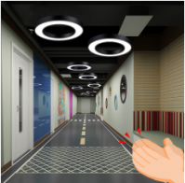

A、温度传感器、超声波传感器

B、声音传感器、湿度传感器

C、温度传感器、红外传感器

D、声音传感器、光敏传感器

答案：D

试题解析：

20.

假设电子元器件左侧与上侧是输入口，右侧与下侧是输出口。关于下图电路说法正确的是？（ ）

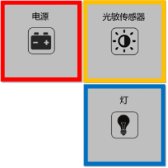

A、电路连接错误，改变光线亮度，灯泡没有变化

B、电路连接错误，电源无法打开

C、打开电源开关，改变光线亮度，可以控制灯泡点亮和熄灭

D、电路连接错误，无论光线如何变化灯泡一直点亮

答案：C

试题解析：

21. 导线的材料有很多种，下列选项中不能作为导线材料的是？（ ）

A、铝

B、铜

C、塑料

D、铁

答案：C

试题解析：

22.

假设电子元器件左侧与上侧是输入口，右侧与下侧是输出口。如果将按钮比作开关，找出与如图所示电路效果不一样的选项？（ ）

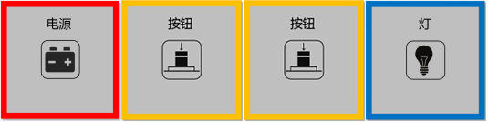

A、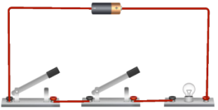

B、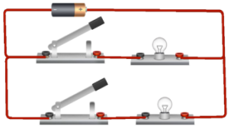

C、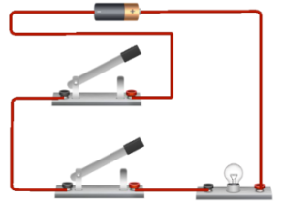

D、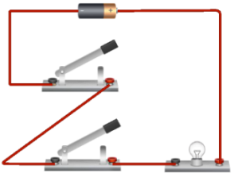

答案：B

试题解析：

23.

假设电子元器件左侧与上侧是输入口，右侧与下侧是输出口。关于下图说法正确的是？（ ）

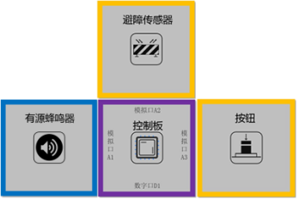

A、A1、A2、A3均属于数字端口

B、A1可以作为PWM端口使用，输出为255时，蜂鸣器可以鸣叫

C、避障传感器检测到物体时，模拟口A2可以接收到数据

D、数字口D1输出高电平时，蜂蜜器可以发声

答案：C

试题解析：

24. 在中国，家庭用电一般使用220V/50HZ交流电，下列选项中，计算电量的仪表是？（ ）

A、手表

B、水表

C、电流表

D、电能表

答案：D

试题解析：

25.

人工智能慢慢走入我们的生活，遥控灯也是常见的控制方式，请正确选择遥控器使用的传感器？（ ）

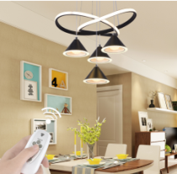

A、红外传感器

B、光敏传感器

C、压力传感器

D、声音传感器

答案：A

试题解析：

二、判断题（共10题，每题3分，共30分）

26. 脱毛衣时发出的火花电压达几万伏，但没有形成持续的电流，所以不会电死人。

答案：正确

试题解析：

27.

如图所示程序流程，当温度为30摄氏度时，电机转动，同时蜂鸣器鸣叫。

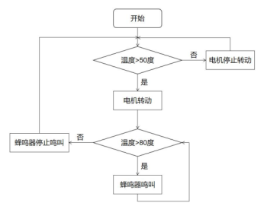

答案：错误

试题解析：

28. 多个按钮可以串联在一起使用。

答案：正确

试题解析：

29. 红外线是一种不可见光，不能被人眼看到。

答案：正确

试题解析：

30.

如图所示，开源编程控制板，5V、GND分别连接电源的正极、负极。

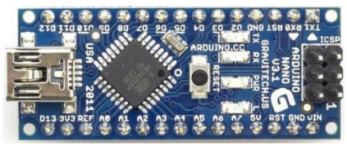

答案：正确

试题解析：

31.

如图所示程序，模拟输入端口连接温度传感器，数字端口D5连接是LED，当数字端口D5为高平时，LED点亮，为低电平时LED熄灭；根据综上所述，当温度为25摄氏度时LED熄灭。

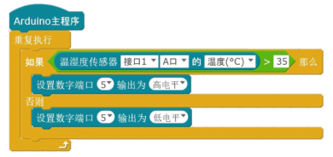

答案：正确

试题解析：

32. 在相同的时间内，30W功率的灯泡比20W功率的灯泡更省电。

答案：错误

试题解析：

33.

如图所示，开源编程控制板，字母A开头的端口为模拟端口，字母D开头的端口为数字端口。



答案：正确

试题解析：

34.

如图所示程序，将蜂鸣器正极引脚连接数字端口D5，负极引脚连接GND,程序运行后，蜂鸣器一直鸣叫。

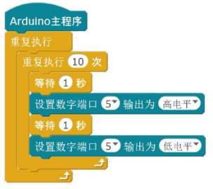

答案：错误

试题解析：

35. 超声波是一种传感器，与编程控制板使用，可以利用超声波传感检测距离。

答案：正确

试题解析：

三、多选题（共5题，每题4分，共20分）

36.

Arduino Nano是一款常用的控制板，关于Arduino Nano，下列说法正确的是？（ ）

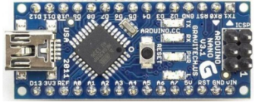

A、Arduino Nano是Arduino USB接口的微型版本

B、有独立的电源插座

C、有PWM输出端口

D、处理器是ATmega168 或 ATmega328

答案：A|C|D

试题解析：

37. 能够同时测量空气中的温度和相对湿度的传感器叫温湿度传感器，它适用于下列哪些行业或场所？（ ）

A、药品储存

B、温室大棚

C、食品行业

D、高端设备厂房

答案：A|B|C|D

试题解析：

38.

假设电子元器件左侧与上侧是输入口，右侧与下侧是输出口。避障传感器装在哪个位置不能同时控制灯与蜂鸣器？（ ）

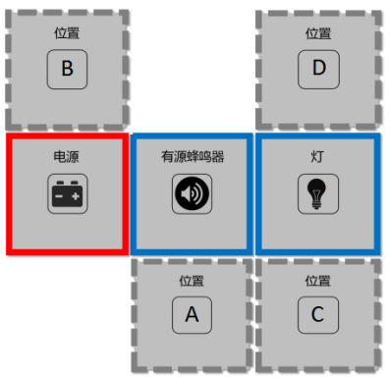

A、位置A

B、位置B

C、位置C

D、位置D

答案：A|C|D

试题解析：

39.

如图所示，下列选项中可以直接与其吸合使用的语句是？（ ）



A、

B、

C、

D、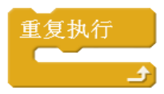

答案：B|C|D

试题解析：

40.

假设电子元器件左侧和上侧是输入口，右侧和下侧是输出口。下列哪种连接方式能实现按下按钮灯光点亮的功能？（ ）



A、

B、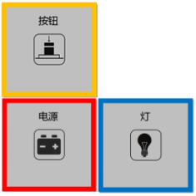

C、

D、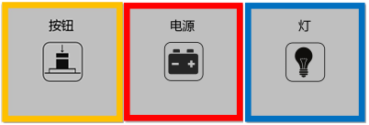

答案：A|B|D

试题解析：